LAPORAN

PRAKTIKUM PEMROGRAMAN BERBASIS PLATFORM CP

Modul ke (1)



Oleh

Nama : Marcelino Eko Putra Sali

NIM : 205314042

PROGRAM STUDI INFORMATIKA

FAKULTAS SAINS DAN TEKNOLOGI

UNIVERSITAS SANATA DHARMA YOGYAKARTA

2021

1. Screenshoot Source Code

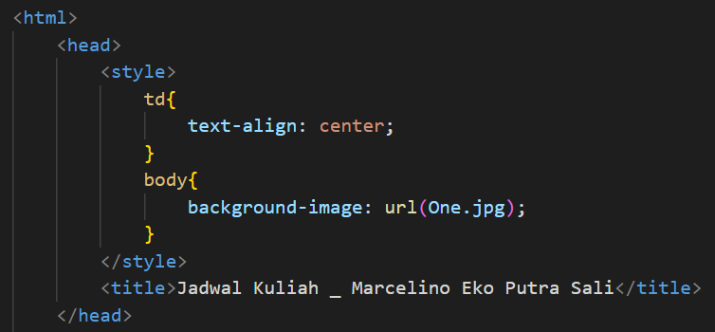

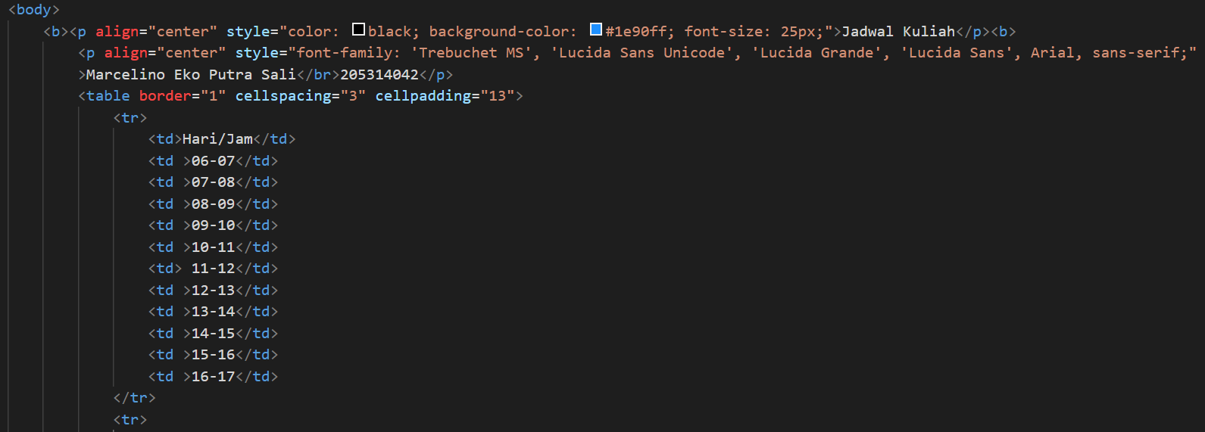

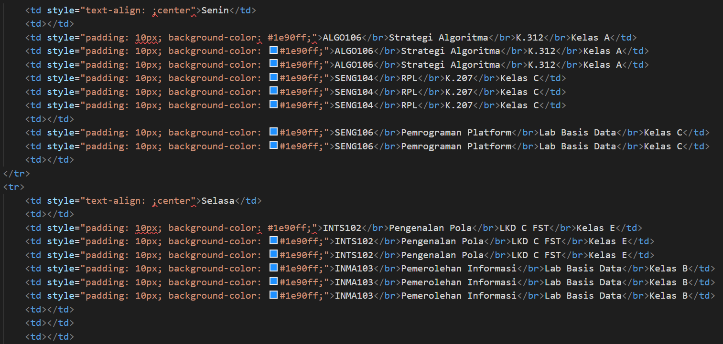

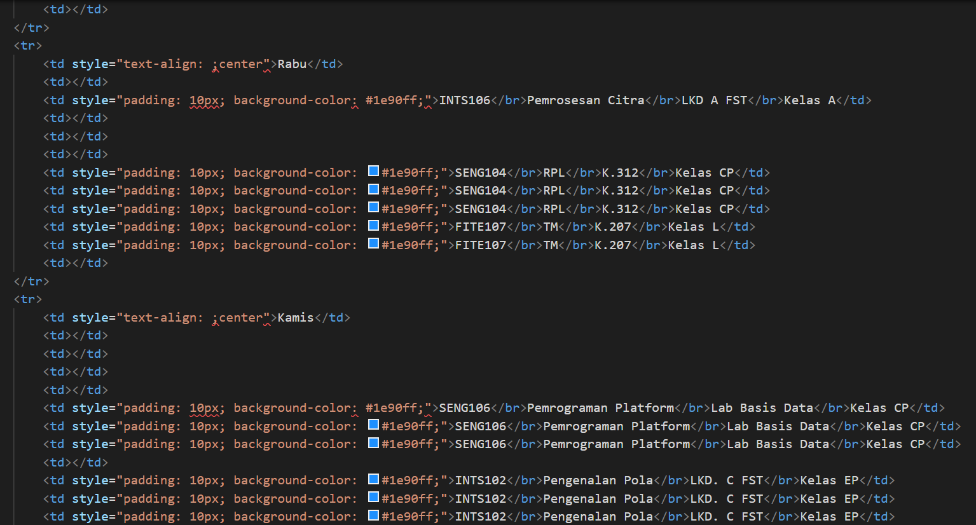

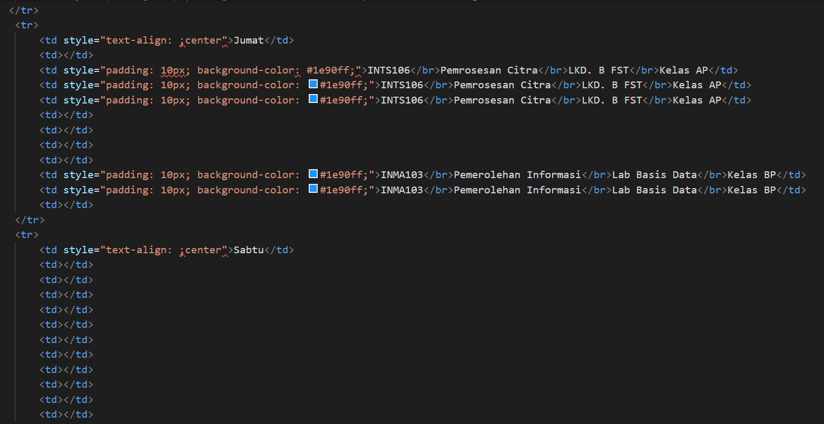

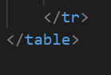

1. Output (Halaman Web)

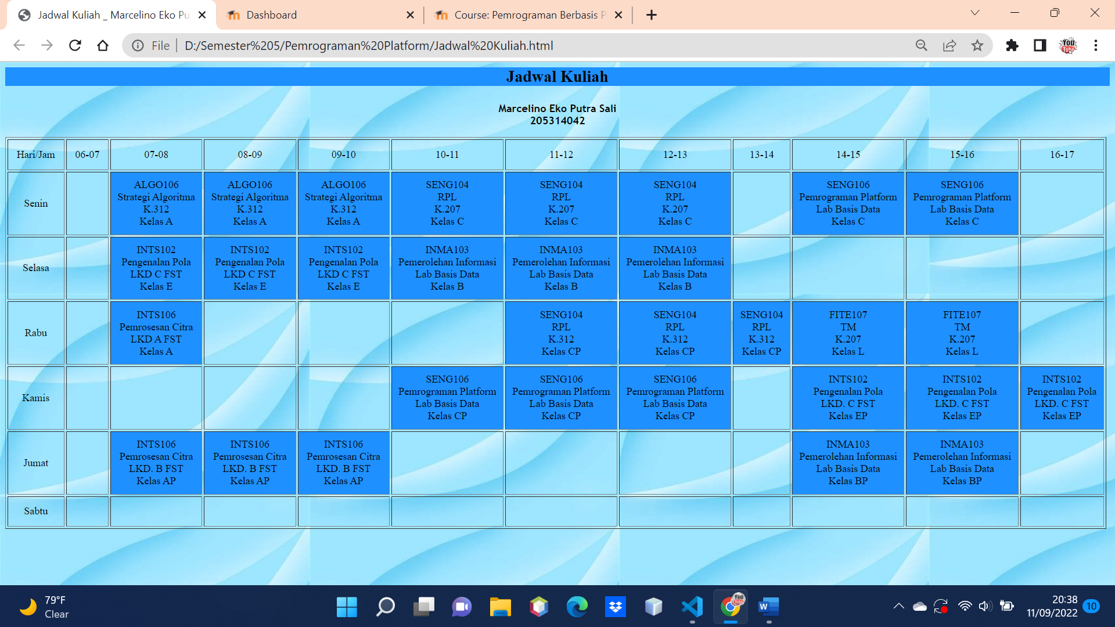

1. Analisa Source Code

* **<html>** : Merupakan elemen yang digunakan untuk memulai sebuah dokumen HTML (awal dari pembuatan program berbasis web).
* **<head>** : Merupakan elemen untuk membuat bagian head pada sebuah website yang sedang dibuat.
* **<style>** : Elemen ini sangat sering digunakan seorang programmer dalam membuat program berbasis web. Hal ini dikarenakan elemen ini sangat berfungsi untuk mengoptimalkan tampilan layar website (front end). Mulai dari warna, ukuran, style, hingga background dari suatu website. Biasanya digunakan dengan menggunakan CSS.
* **td** : Merupakan elemen yang biasanya digunakan untuk mengatur sebuah style pada tabel. Kita membuat sebuah body dari *td* tersebut, lalu didalam body tersebut kita tinggal mengatur style sesuai keinginan. Misalnya seperti dibawah ini :

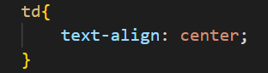

Ini memberikan arti bahwa setiap tulisan / text didalam tabel akan berposisi ditengah (center). Ada kata *center* yang artinya memposisikan text ditengah. *Text-align* merupakan perintah dalam Bahasa HTML yang merujuk pada text yang telah dibuat dalam website. Kemudian body *td* tersebut harus ditutup.

* **body :** Merupakan elemen yang menunjukan konten yang akan dibuat oleh sebuah body. Misalkan seperti gambar dibawah ini :

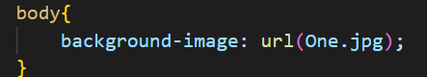

Ini memberikan arti bahwa pengguna menambahkan gambar background pada website yang dibuat. Syntax *background-image* adalah sebuah syntax yang sudah ada pada VS Code, dimana programmer tinggal menuliskan nama file gambar yang telah disimpan dalam folder pemrograman. Disitu nama file gambar berupa *One.jpg* yang berarti filenya Bernama “One” dan tipe filenya “jpg”. Syntax url merupakan syntax bawahan untuk menambahkan nama file gambar.

* Beberapa syntax yang digunakan untuk membuat tampilan website menjadi lebih keren dan diminati :



* **align :** Ini sebuah syntax yang artinya *meluruskan.* Maksudnya adalah posisi apa yang diinginkan programmer untuk meluruskan text yang dimaksud. Karena saya ingin menempatkan posisi ditengah, jadi saya memilih perintah *center*.
* **color :** Ini sebuah syntax untuk mengatur warna pada tulisan. Bisa menggunakan nama warna (dalam Bahasa Inggris) atau menggunakan kode warna.
* **background-color** : Ini merupakan syntax untuk mengatur warna pada background tulisan. Bisa menggunakan nama warna (dalam Bahasa Inggris) atau menggunakan kode warna.
* **font-size** : Ini merupakan syntax untuk mengatur ukuran huruf / text dalam website yang dibuat. Untuk ukuran huruf bebas menggunakan angka dan penulisan angka harus diikuti dengan syntax *px (pixel).*
* Untuk penulisan text yang ingin ditambahkan dalam website, kita menggunakan syntax *<p></p>*. Diantara syntax tersebut, kita tinggal menuliskan text yang ingin ditambahkan (string yang ingin ditambahkan) seperti pada gambar diatas. Untuk elemen *<b><b>* digunakan untuk membuat sebuah text menjadi tebal (bold).



Untuk syntax *font-family* digunakan untuk membuat style huruf. Biasanya style huruf yang digunakan sama seperti yang digunakan pada MS Office. Nanti kita tinggal memanggil method – methodnya, lalu nanti kita tinggal ketikan kata kunci pasti semuanya akan muncul.

* **border :** Syntax ini diartikan sebagai batas / garis. Besar kecilnya tabel yang dibuat ditentukan oleh *border, cellspacing,* dan *cellpadding*. Biasanya programmer akan terus mencoba dengan mengganti – ganti nilai pada syntax – syntax tersebut. Sehingga ukuran yang diinginkan pas. Syntax *<table>* digunakan untuk mengatur ukuran sebuah tabel atau biasa diartikan sebagai syntax untuk tabel.
* **<tr>** : Merupakan elemen untuk membuat sebuah baris dalam tabel. Misalnya seperti ini :



Ini berarti programmer akan membuat sebuah tabel dengan baris pertama diisikan oleh string “Hari/jam”. Ketika ditambahkan string dibawahnya lagi, maka akan tertambahkan string persis disebelah kanan baris pertama. Baris kedua akan terbentuk ketika kita membuat body *<td>* yang baru dan mengisikan rincianya sesuai dengan keinginan kita. Hal ini berlaku sama hingga programmer membuat tabel hingga selesai.

* **<br>** : Merupakan elemen untuk membuat sebuah baris baru (line spacing). Misalnya seperti ini :



Ketika string “INTS106” dituliskan pada program dan diikuti syntax *<br>*, maka kalimat selanjutnya akan ditampilkan persis dibawah kalimat pertama tadi (INTS106). Sehingga string “Pemrosesan Citra” akan ditampilkan dibawah kata INTS106. Jika tidak ada *<br>* maka akan ditampilkan sejajar. Penggunaan syntax ini tergantung keinginan seorang programmer (kebutuhan).

* **cellpadding :** Atribut ini digunakan untuk mengatur jarak dari sisi border dalam tabel dengan isi tabel itu sendiri (istilahnya *press body*)*.*
* **cellspacing** : Kalau atribut yang ini digunakan untuk mengatur jarak antar garis tepi (border) bagian dalam dan luar. Agak sedikit berbeda dengan cellpadding. Maka dari itu programmer harus betul – betul teliti dalam menginputkan nilai pada kedua atribut ini. Karena ini menyangkut dengan penampilan sebuah tabel dalam suatu website.